LAPORAN KEGIATAN
WEBMINAR NASIONAL

FRONTEND DEVELOPER STARTER PACK



OLEH:
RIZKY PRADANA, M.KOM

FAKULTAS TEKNOLOGI INFORMASI
UNIVERSITAS BUDI LUHUR
GASAL 2020/2021
- KEGIATAN
  - Nama Kegiatan
Frontend Developer Pack
  - Latar Belakang
Kegiatan ini merupakan kegiatan yang diselenggarakan oleh aplikasi ngampooz.com dengan pembicara yaitu Iqbal Perkasa (Front-End Engineer at Bukalapak) yang dimoderatori oleh M. Ainur Rony, S.Kom, M.T.I

  - Alokasi Waktu Partisipasi
Acara ini telah diselenggarakan pada 10 Oktober 2020 pukul 16:00 WIB bertempat di media online Zoom secara streaming.

  - Pembicara Seminar
              - Pembukaan
Webminar ini dibuka oleh moderator yaitu Bapak M. Ainur Rony S.Kom, M.T.I dan dilanjutkan dengan acara oleh Bapak Iqbal Perkasa selaku pembicara yang berasal dari Bukalapak.com (situs jual beli online).

              - Pemberian Materi
Materi yang diberikan diawali dengan penjelasan peruntukan bagi acara ini, yaitu untuk mereka yang ingin memulai belajar development teknologi frontend ini. Kemudian pembahasan dilanjutkan dengan ppenjelasan starter pack, great devide dan bagaimana cara memulainya. Selanjutnya diberikan juga penjelasan mengenai layout/markup yang terdiri dari HTML dan Emmet. Dilanjutkan dengan styling, interactivity dan bagaimana Langkah-langkah dalam memulainya.
              - Penutup
Pada akhir acara, dilakukan tanya jawab melalui kolom chat yang ada pada bagian kanan layar. Disana Bapak Iqbal memberikan jawaban atas pertanyaan-pertanyaan yang dilontarkan oleh audience.

II. LAMPIRAN
2.1 Sertifikat
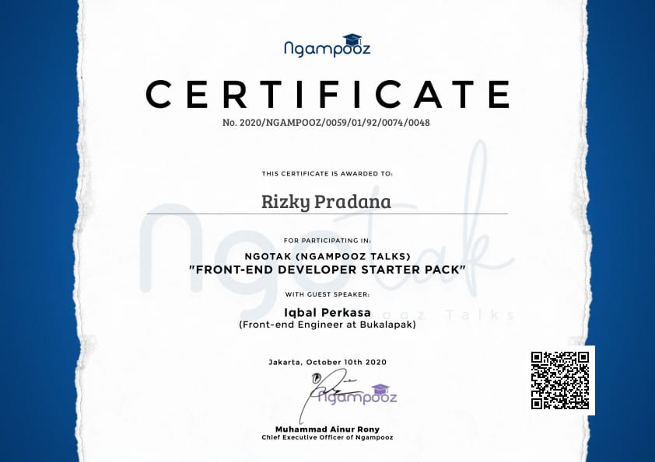

2.2 Foto Kegiatan
